**Санкт-Петербургский национальный исследовательский университет**

**информационных технологий, механики и оптики**

**Кафедра информатики и прикладной математики**

Цифровая схемотехника

Лабораторная работа № 3

Выполнил Кудряшов А.А.

Группа 2121

2013 г.

Цель: реализация логической схемы в базисе Пирса

Теоретическая информация:

Стрелка Пирса — Бинарная логическая операция, булева функция над двумя переменными. Введена в рассмотрение Чарльзом Пирсом в 1880—1881 г.г.

Стрелка Пирса, обычно обозначается: ↓

Таблица истинности:

|  |  |  |
| --- | --- | --- |
| *X* | *Y* | *X* ↓ *Y* |
| 0 | 0 | 1 |
| 0 | 1 | 0 |
| 1 | 0 | 0 |
| 1 | 1 | 0 |

Реализация логических функций через стрелку Пирса (в базисе Пирса)

¬*X* ≡ *X*↓*X*

*X* & *Y* ≡ (*X*↓*X*) ↓ (*Y*↓*Y*)

*X* ∨ *Y* ≡ (*X*↓*Y*) ↓ (*X*↓*Y*)

*X* → *Y* ≡ ((*X*↓*X*) ↓ *Y*) ↓ ((*X*↓*X*) ↓ *Y*)

Для реализации всего многообразия схем преобразования сигналов, представляющих логические значения, достаточно одного типового элемента, который носит название «операция 2ИЛИ-НЕ» (2-in NOR). С другой стороны, такой подход увеличивает сложность реализующих выражения схем и тем самым снижает их надёжность.

Условные обозначения:

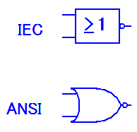

Реализация элементов схемы в базисе Пирса:

Стрелка Пирса (2ИЛИ-НЕ):



Инверсия:



Условное обозначение:



2И:





2ИЛИ:





Буфер:





2ИЛИ-2И-НЕ:



D-триггер:



Общая схема:



Таблица истинности:

|  |  |  |  |  |  |  |
| --- | --- | --- | --- | --- | --- | --- |
| A | B | C | !((A||B)&&C) | С | Q | notQ |
| 0 | 0 | 0 | 1 | 1 | 1 | 0 |
| 0 | 0 | 1 | 1 | 1 | 1 | 0 |
| 0 | 1 | 0 | 1 | 1 | 1 | 0 |
| 0 | 1 | 1 | 0 | 1 | 0 | 1 |
| 1 | 0 | 0 | 1 | 1 | 1 | 0 |
| 1 | 0 | 1 | 0 | 1 | 0 | 1 |
| 1 | 1 | 0 | 1 | 1 | 1 | 0 |
| 1 | 1 | 1 | 0 | 1 | 0 | 1 |

Исследование работы схемы:

Тест 1:

Входные сигналы

- входной сигнал схемы (In1)

- сигнал С

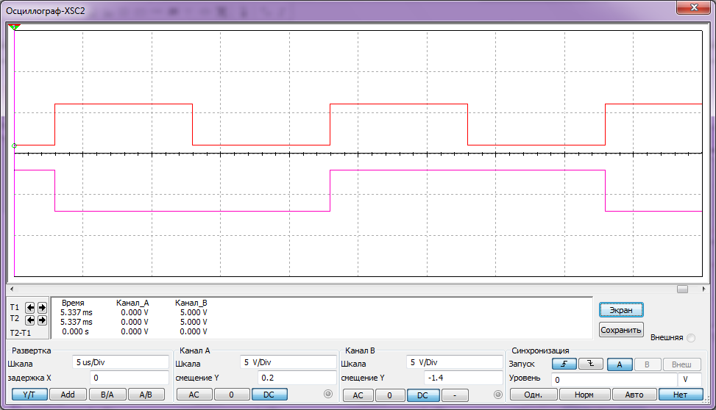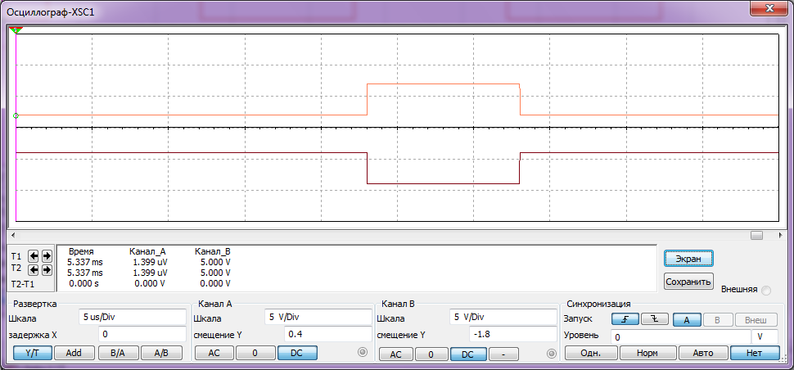

Выходные сигналы

- сигнал

- сигнал $\overline{\text{Q}}$

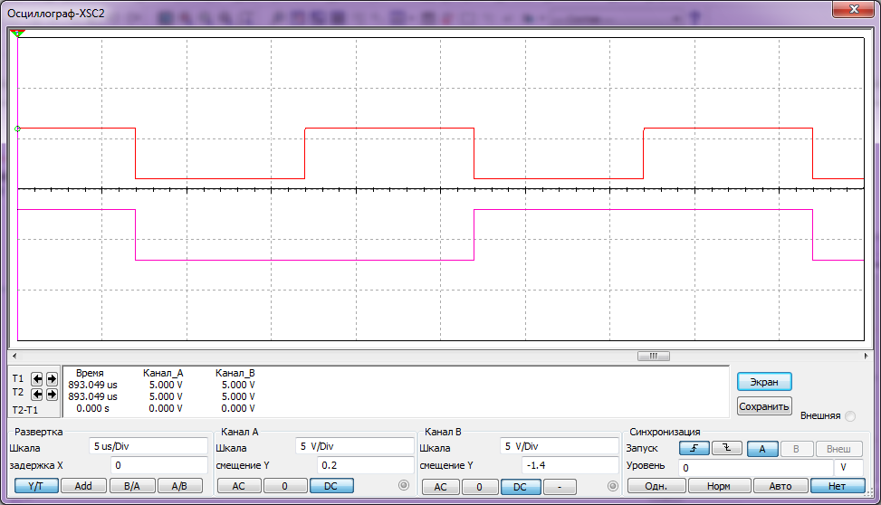

Входные сигналы

- входной сигнал схемы In1

- сигнал С

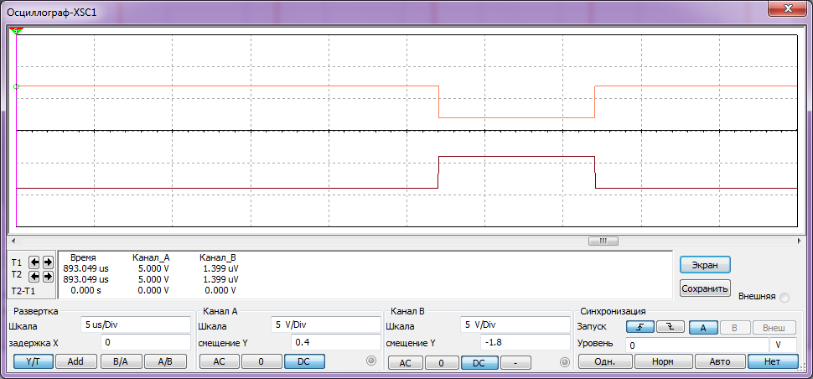

Выходные сигналы

- сигнал

- сигнал $\overline{\text{Q}}$

Полученные временные диаграммы: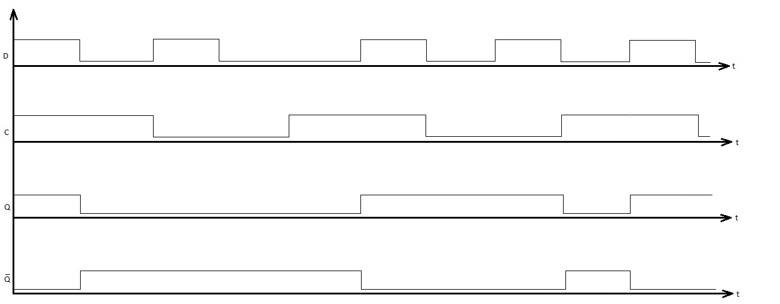

Исследование времени задержки схемы:

Из таблицы истинности видно, что наибольшее количество инверсий входных и выходных сигналов происходит при переходе между следующими комбинациями:

|  |  |  |  |  |  |  |
| --- | --- | --- | --- | --- | --- | --- |
| A | B | C | !((A||B)&&C) | С | Q | notQ |
| 0 | 0 | 0 | 1 | 1 | 1 | 0 |
| 1 | 1 | 1 | 0 | 1 | 0 | 1 |

В процессе исследований задержки выходного сигнала будем использовать именно эти наборы:

При стандартных настройках, температура 27®, питающее напряжение 5V (время в наносекундах)

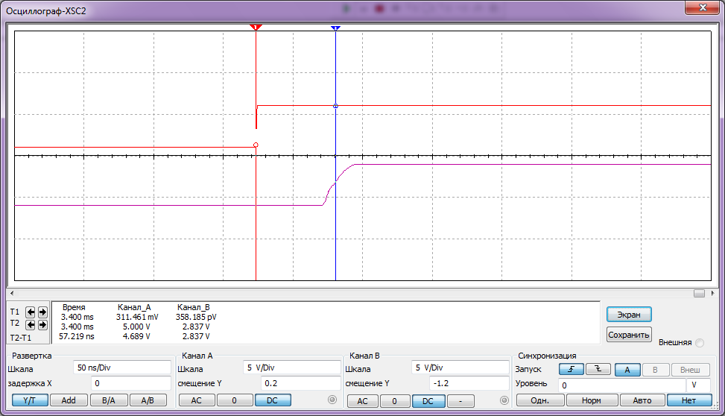 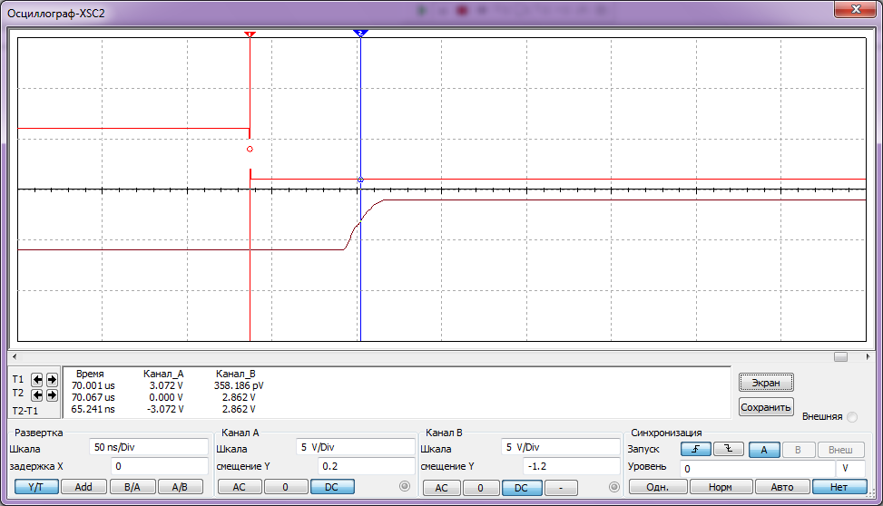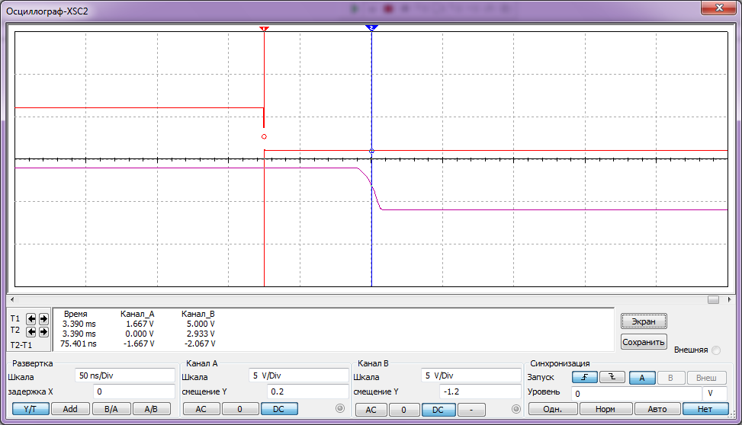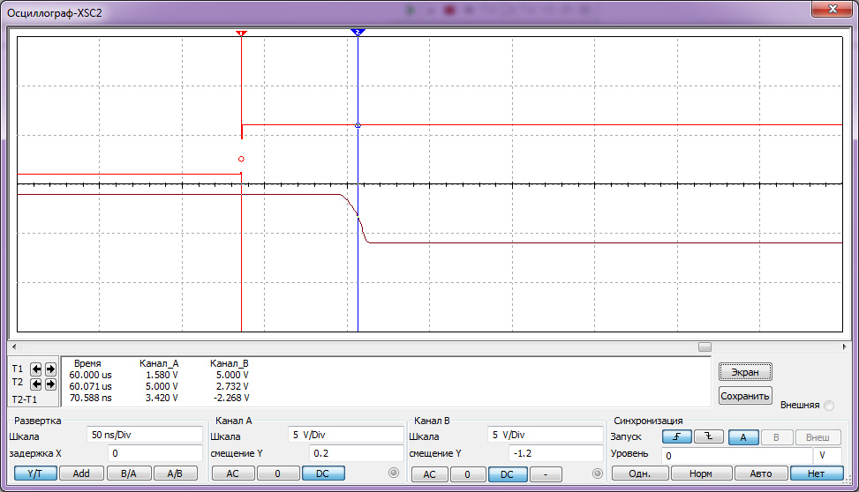

-входной сигнал In1

- сигнал

- входной сигнал In1

- сигнал

- входной сигнал In1

- сигнал $Q$

-входной сигнал In1

- сигнал $\overline{Q}$

|  |  |  |  |  |  |  |
| --- | --- | --- | --- | --- | --- | --- |
|  | -40® | | 0® | | +85® | |
|  | По фронту | По спаду | По фронту | По спаду | По фронту | По спаду |
| 2V | 387,2 | 512,7 | 386,5 | 514,2 | 394.9 | 526,7 |
| 3.3V | 388,3 | 513,4 | 387,4 | 515,7 | 395,7 | 527,5 |
| 5V | 390,8 | 517,6 | 392,1 | 520,6 | 401,8 | 531,3 |

График зависимости времени задержки от температуры, питающее напряжение 2V

График зависимости времени задержки от температуры, питающее напряжение 3,3V

График зависимости времени задержки от температуры, питающее напряжение 5V

Из полученных графиков следует, что время задержи сигнала прямо пропорционально температуре, при чем тем больше, чем больше напряжение.

Исследовение зависимости изменения выходного сигнала от количества и свойств подключаемых элементов на выход D-триггера.

Исходя из графиков видно, что время задержки линейно зависит от количества подключаемых элементов.

Вывод:

В процессе выполнения лабораторной работы был изучен принцип перехода между логическими базисами и исследован способ объединения логических схем.